

АДМИНИСТРАЦИЯ ОРДЫНСКОГО РАЙОНА

НОВОСИБИРСКОЙ ОБЛАСТИ

ПОСТАНОВЛЕНИЕ

от _

О внесении изменений в постановление администрации Ордынского района Новосибирской области от 07.12.2022 № 1473

В целях приведения нормативно правовых актов в соответствие с действующим законодательством, руководствуясь Уставом Ордынского муниципального района Новосибирской области администрация Ордынского района Новосибирской области постановляет:
1. Внести в постановление администрации Ордынского района Новосибирской области от 07.12.2022 № 1473 «Об утверждении требований к порядку разработки и принятия правовых актов о нормировании в сфере закупок товаров, работ, услуг для обеспечения муниципальных нужд Ордынского района Новосибирской области, содержанию указанных актов и обеспечению их исполнения» следующие изменения:
1.1. в наименовании приложения слово «Общие» исключить;
1.2. в пункте 4 приложения слова «вправе утвердить» заменить словами «утверждают».
2. Настоящее постановление опубликовать в периодическом печатном издании органов местного самоуправления Ордынского района Новосибирской области «Ордынский Вестник», разместить на официальном сайте администрации Ордынского района Новосибирской области в информационно-телекоммуникационной сети «Интернет», в единой информационной системе в сфере закупок.
3. Контроль за исполнением настоящего постановления возложить на заместителя главы администрации Ордынского района Новосибирской области Склярову Г.Д.

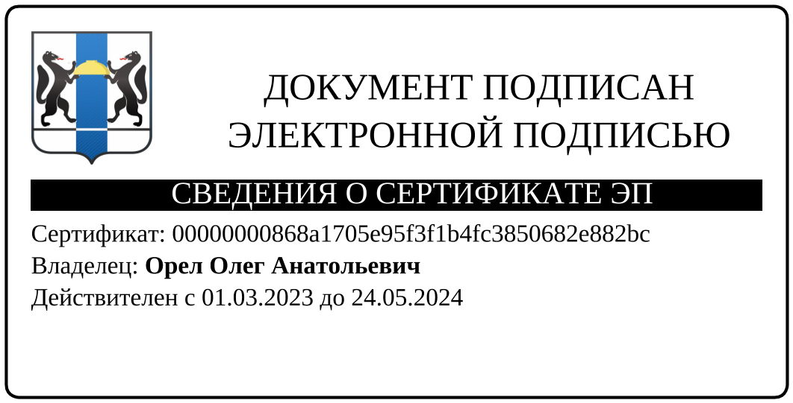
Глава Ордынского района
Новосибирской области О.А. Орел
_ _
Я.М. Белянова
(838359)21-893

